理论学习摘录及心得（一）
学习内容的主题 | 以概念为本的课程与教学------培养核心素养的绝佳实践 |  |  | 来源 |  | 书籍
作者（或讲座人） | （美）林恩埃里克森  洛伊斯兰宁 | 学习时间 | 2023.1.15 |  | 学习者 |  | 刘晓玉
我开始意识到课程设计领域中概念的价值。我们已经明确了我们想要的教育结果，即让我们的学生成为高水平的思考者和协作者，而且我们认识到我们可以使用相关概念框定重要的事实性知识和技能，以此进行课程设计，从而有效的达成这个终极目标。
发展学生解决复杂问题的思考力和创造新观点的能力，需要更为复杂的课程和教学模式------一个“协同思考”的模式。当一个人进行协同思考的时候，在知识与理解的事实性和概念性层次之间有一个认知的相互作用。这种相互作用会激发更高层次的思考，并引起对知识和概念的更深层次的理解。（埃里克森，2007）
协同思考能激发高阶思维并引起对事实、技能和概念更深刻的理解。
概念为本的教学清晰的分辨出了学生在事实性层面必须知道的，概念层面必须了解的，以及在过程中、策略上、技能上能够做的。
理解当然是可以被评价的。对理解本身的评价，以及对学生在任务中所表现出的思考质量的评价，都是使用具体事实性信息来支持概念性理解。对跨时间、跨文化、跨情境的可迁移性提出要求的评价也能昭示理解的深度。
学习心得：
什么是概念？百度上的解释是：概念（Idea；Notion；Concept）是人类在认识过程中，从感性认识上升到理性认识，把所感知的事物的共同本质特点抽象出来，加以概括，是自我认知意识的一种表达，形成概念式思维惯性。在人类所认知的思维体系中最基本的构筑单位。
本书在总结大量教学经验的基础上，提出了“概念为本”的课程设计理念和实施指导。通过丰富、实际的课程设计指南，引导教师超越具体的教学内容，以一种综合的概念体系统合课程，来满足社会不断变化着的对教育的要求。本书内容全面、丰富，既涉及不同层次课程标准对实践的影响和作用、又提供了在日常教学中保持课程一致性、整合性的策略和方法，引导教师们在实践中创造性的利用“概念”工具，为课程注入新的观念和内容，从而实现提高教学绩效的目的。
理论学习摘录及心得（二）
学习内容的主题 | 以概念为本的课程与教学------培养核心素养的绝佳实践 |  |  | 来源 |  | 书籍
作者（或讲座人） | （美）林恩埃里克森  洛伊斯兰宁 | 学习时间 | 2023.1.19 |  | 学习者 |  | 刘晓玉
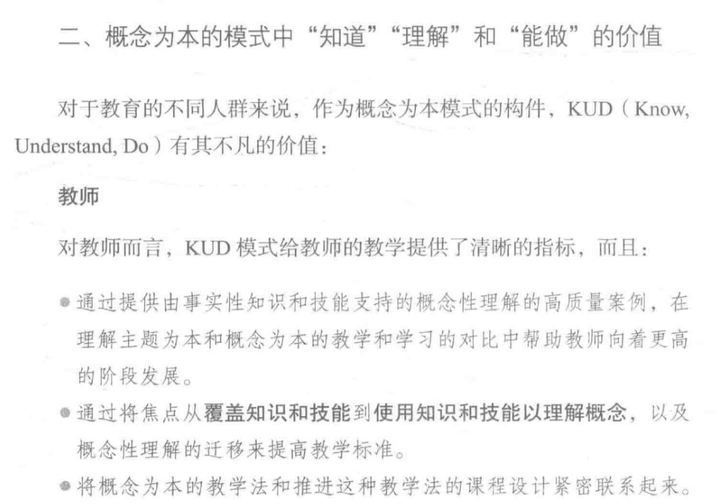
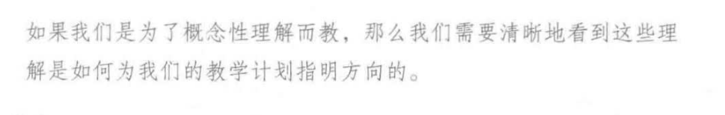
学习心得：
“知道”（know）目标主要是表达学生特定的理解、知识、技能和行为表现，其中知识又分为事实性知识、概念性知识、程序性知识和元认知知识。这也是学生“知道”的主要内容。
“理解”（understand）目标主要是帮助师生理解该课程背后的基本知识，形成基本观念或归纳一般意义以统摄“知道”目标。即是联合各个概念形成整体；组织不同的事实，形成更广泛的理解。同时，观念并不总是显而易见的，需要进行引导或点拨；观念可以迁移至不同环境、时间和文化传统中。
“能够”（do）目标主要是聚焦于学生的行为，强调教学目标是可观察、可测量的，是涵盖了认知、情感与技能的教学目标。教学目标需要明确学生应该能够清晰展现出的行为，但这种行为不是教学过程中学生开展的行动。
KUD教学目标模式是一个很科学的认知过程。认知的基础是知道，把知道关联起来就是理解，理解是知道的结构化；学习就是知道-理解-应用的过程。

理论学习摘录及心得（三）
学习内容的主题 | 以概念为本的课程与教学------培养核心素养的绝佳实践 |  |  | 来源 |  | 书籍
作者（或讲座人） | （美）林恩埃里克森  洛伊斯兰宁 | 学习时间 | 2023.1.30 |  | 学习者 |  | 刘晓玉
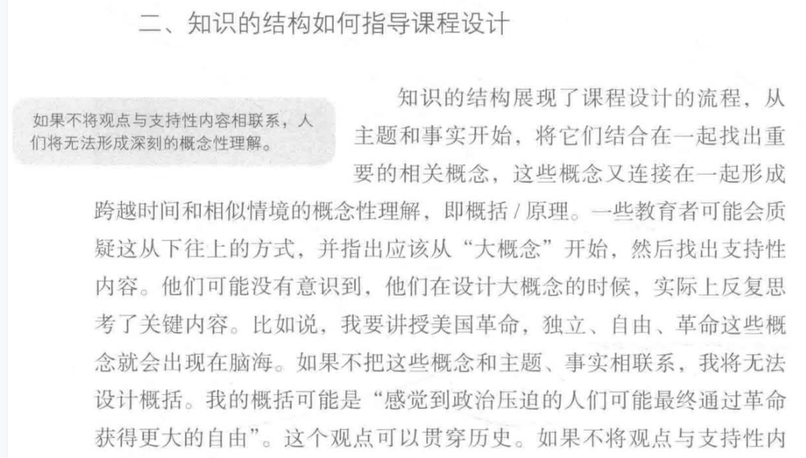
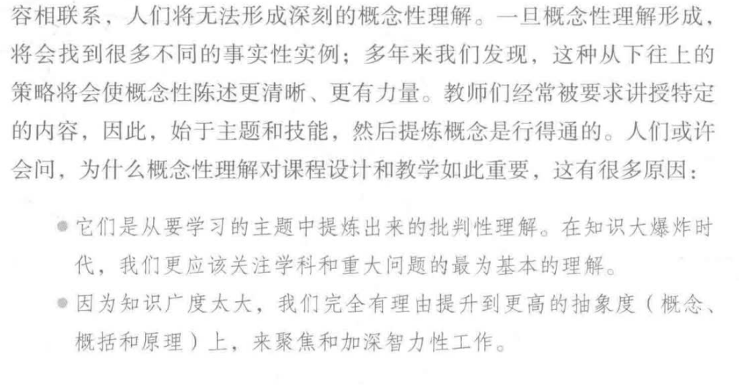
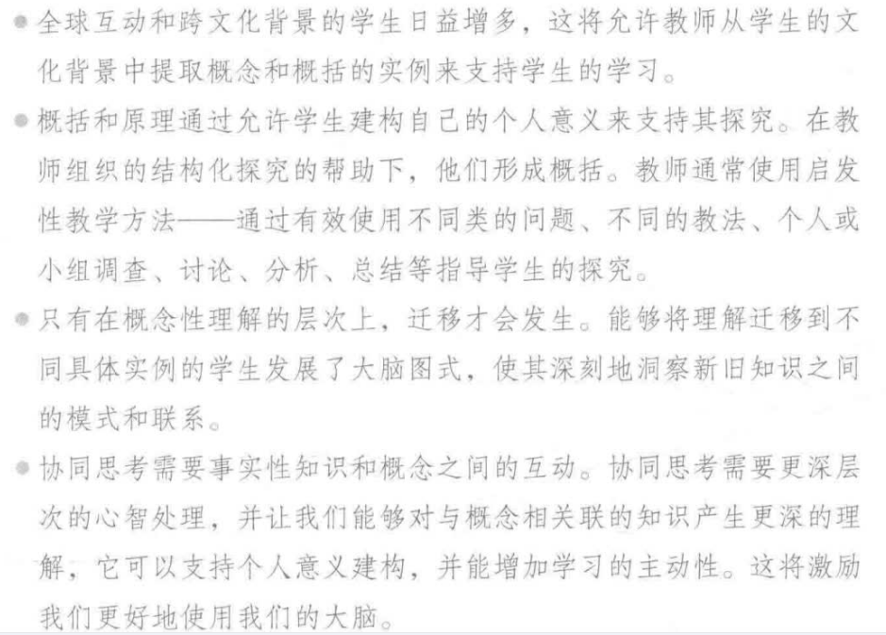
学习心得：
把概念、主题和事实相联系起来，学科“大概念”,是指向学科核心内容和教学核心任务、反映学科本质、能将学科关键思想和相关内容联系起来的最关键的概念。核心概念是对概念的进一步概括和抽象，统领着一定范围内的系列概念。
大概念又是对核心概念的更高层次的概括，在更高的层次上统领核心概念和一般概念。
大概念是帮助学生认识世界和理解世界的、少数的、可迁移的核心概念。学习不能只停留在具体的事例或细节，错过了最重要的信息——事物的本质属性，即大概念（大观念）。从“事实、现象、例子”中抽取中“具体概念”，再从“具体概念”中抽取出“核心概念与方法”，再从“核心概念”中抽取出“学科大概念”，再抽取出“跨学科大概念”，再抽取出最高层次“哲学观念”。
整本书阅读（论题）——阅读经验（概念）——建构阅读整本书的经验（观念）——建构阅读经验能够从思维、能力等方面为学生未来学习、工作、生活持续奠基。

